2023年度

中共泸州市委老干部局

部门决算
目 录
公开时间：2024 年 9 月23日

第一部分 部门概况..................................................................1
一、部门职责..............................................................................1
二、机构设置.............................................................................1
第二部分 2022年度部门决算情况说明.................................3
一、收入支出决算总体情况说明............................................3
二、收入决算情况说明............................................................3
三、支出决算情况说明............................................................4
四、财政拨款收入支出决算总体情况说明............................4
五、一般公共预算财政拨款支出决算情况说明......................5
六、一般公共预算财政拨款基本支出决算情况说明.............8
七、财政拨款“三公”经费支出决算情况说明.........................8
八、政府性基金预算支出决算情况说明...............................10
九、国有资本经营预算支出决算情况说明...........................11
十、其他重要事项的情况说明..............................................12
第三部分 名词解释................................................................14
第四部分 附件........................................................................17
第五部分 附表........................................................................26
一、收入支出决算总表...........................................................26
二、收入决算表........................................................................26
三、支出决算表........................................................................26
四、财政拨款收入支出决算总表...........................................26
五、财政拨款支出决算明细表...............................................26
六、一般公共预算财政拨款支出决算表...............................26
七、一般公共预算财政拨款支出决算明细表.......................26
八、一般公共预算财政拨款基本支出决算明细表...............26
九、一般公共预算财政拨款项目支出决算表......................26
十、政府性基金预算财政拨款收入支出决算表...................26
十一、国有资本经营预算财政拨款收入支出决算表...........26
十二、国有资本经营预算财政拨款支出决算表...................26
十三、财政拨款“三公”经费支出决算表...............................26

第一部分 部门概况

一、部门职责
市委老干部局是市委主管全市老干部工作的职能部门。其主要职责是：贯彻党中央、国务院关于老干部工作的方针、政策和省、市党委、政府的有关规定，对全市老干部工作进行宏观指导；会同有关部门研究并提出老干部工作的有关政策意见；负责老干部思想政治工作，协助组织部门调查、研究老干部党支部建设情况，指导开展老干部党支部工作，组织老干部在物质文明、精神文明、政治文明建设中发挥作用；开展各种健康有益的文化体育活动，丰富老干部晚年生活；组织安排重大节日慰问老干部的工作，安排市级老干部参观考察和市级机关老干部健康休养工作；负责市外离休干部来泸州参观，健康休养和探亲的接待工作等。

二、机构设置
中共泸州市委老干部局机关内设一室（办公室）一科（综合管理科），直属参照公务员法管理的事业单位1个：泸州市关心下一代工作委员会协调联络中心（泸州市离退休干部管理服务中心），是独立预算单位。市委老干部局现有编制8人，其中行政编制8人，工勤编制1人，2023年度末实有人数10人，较2022年度增加1人。
直属参照公务员法管理的事业单位泸州市关心下一代工作委员会协调联络中心内设5个科室，分别是：综合科、活动管理科、休养管理科、教育指导科、关爱科。截止2023年12月31日，泸州市关心下一代工作委员会协调联络中心实有参公管理事业人数16人，较2022年度减少1人（去世1人）。

第二部分 2023年度部门决算情况说明

一、收入支出决算总体情况说明
2023年度收、支总计均为1860.61万元。与2022年度相比，收、支总计各增加300.13万元，增长19.23%。主要变动原因是2023年度新增安装充电桩、办公用房维修、运动场地维修改造等项目，年中追加落实离休干部待遇专项政策项目经费。
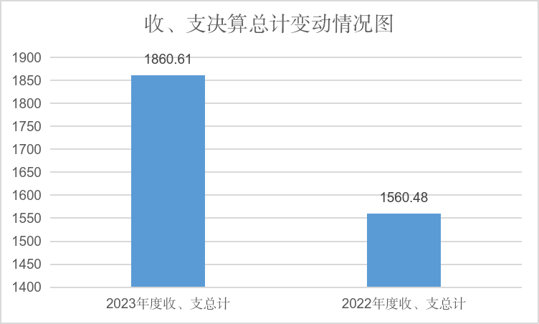

二、收入决算情况说明

2023年度本年收入合计1860.61万元，其中：一般公共预算财政拨款收入1860.61万元，占100%；政府性基金预算财政拨款收入0万元，占0%；国有资本经营预算财政拨款收入0万元，占0%；上级补助收入0万元，占0%；事业收入0万元，占0%；经营收入0万元，占0%；附属单位上缴收入0万元，占0%；其他收入0万元，占0%。
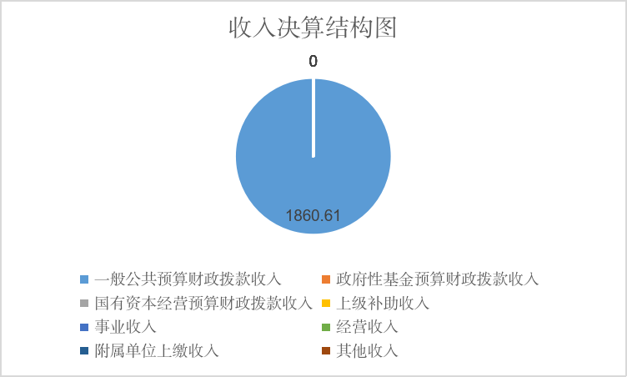

三、支出决算情况说明

2023年度本年支出合计1860.61万元，其中：基本支出839.35万元，占45.11%；项目支出1021.26万元，占54.89%；上缴上级支出0万元，占0%；经营支出0万元，占0%；对附属单位补助支出0万元，占0%。
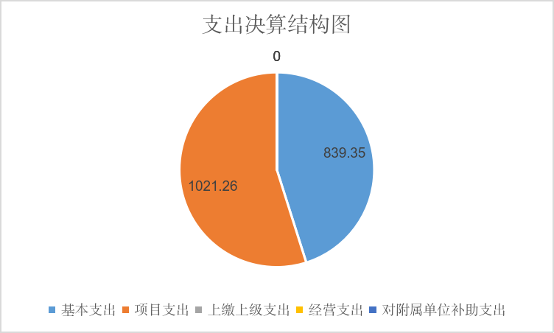

四、财政拨款收入支出决算总体情况说明
2023年度财政拨款收、支总计均为1860.61万元。与2022年度相比，财政拨款收、支总计各增加300.13万元，增长19.23%。主要变动原因是2023年度新增安装充电桩、办公用房维修、运动场地维修改造等项目，年中追加落实离休干部待遇专项政策项目经费。
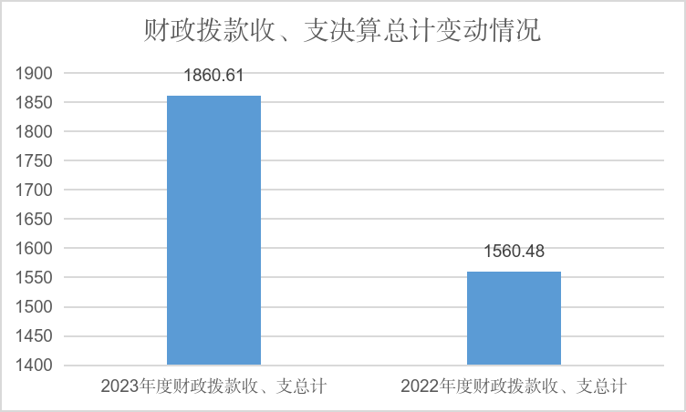

五、一般公共预算财政拨款支出决算情况说明

（一）一般公共预算财政拨款支出决算总体情况
2023年度一般公共预算财政拨款支出1860.61万元，占本年支出合计的100%。与2022年度相比，一般公共预算财政拨款支出增加300.13万元，增长19.23%。主要变动原因是2023年度新增安装充电桩、办公用房维修、运动场地维修改造等项目，年中追加落实离休干部待遇专项政策项目经费。
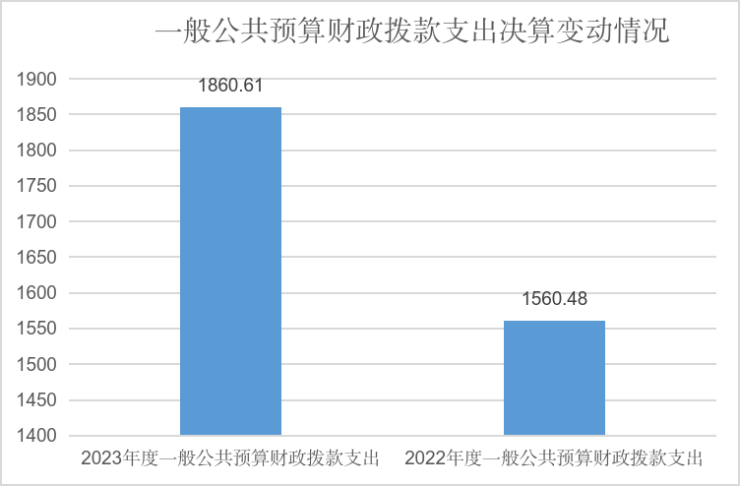

（二）一般公共预算财政拨款支出决算结构情况
2023年度一般公共预算财政拨款支出1860.61万元，主要用于以下方面:一般公共服务支出1091.59万元，占58.66%；其他文化旅游体育与传媒支出1万元，占0.05%；社会保障和就业支出632.71万元，占34.01%；卫生健康支出72.1万元，占3.88%；住房保障支出63.21万元，占3.4%。
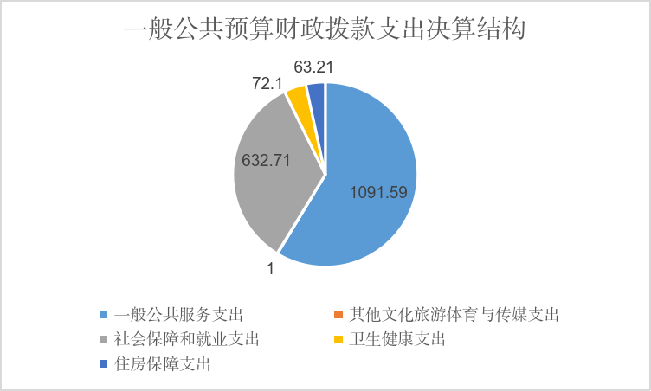

（三）一般公共预算财政拨款支出决算具体情况

2023年度一般公共预算支出决算数为1860.61，完成预算100%。其中：
1.一般公共服务（类）其他共产党事务支出（款）行政运行（项）: 支出决算为255.33万元，完成预算97%，决算数小于预算数的原因是厉行节约。
2.一般公共服务（类）其他共产党事务支出（款）一般行政管理事务（项）: 支出决算为347.88万元，完成预算72.71%，决算数小于预算数的原因是为避免年终决算时出纳支取过多现金，部分春节慰问经费使用2024年经费。
3.一般公共服务（类）其他共产党事务支出（款）其他共产党事务支出（项）: 支出决算为488.38万元，完成预算59%，决算数小于预算数的原因是2023年中心运动场地维修改造项目于2023年年底完成招投标程序，因施工许可证等手续未完善，导致项目进度缓慢，截止2023年12月31日，仅按照合同约定拨付预付款。
4.文化旅游体育与传媒支出（类）其他文化旅游体育与传媒支出（款）宣传文化发展专项支出（项）：支出决算1万元，完成预算100%。
5.社会保障和就业（类）行政事业单位养老支出（款）行政单位离退休（项）: 支出决算为68.75万元，完成预算98.58%，决算数小于预算数的原因是按实际支出。
6.社会保障和就业（类）行政事业单位养老支出（款）离退休人员管理机构（项）:支出决算为330.12万元，完成预算107%，决算数大于预算数的原因是2023年人员调资、晋级等，年中追加人员经费。
7.社会保障和就业（类）行政事业单位养老支出（款）机关事业单位基本养老保险缴费（项）:支出决算为56.83万元，完成预算98.44%，决算数小于预算数的原因是2023年12月养老保险未推送。
8.社会保障和就业（类）行政事业单位养老支出（款）机关事业单位职业年金缴费支出（项）:支出决算为27.01万元，完成预算93.72%，决算数小于预算数的原因是2023年12月职业年金未推送。
9.社会保障和就业（类）其他社会保障和就业支出（款）其他社会保障和就业支出（项）:支出决算为150万元，完成预算100%。
10.卫生健康（类）行政事业单位医疗（款）行政单位医疗（项）:支出决算为27.96万元，完成预算93.11%，决算数小于预算数的原因是2023年12月医疗保险未及时推送。
11.卫生健康（类）行政事业单位医疗（款）公务员医疗补助（项）:支出决算为5.28万元，完成预算97.96%，决算数小于预算数的原因是2023年11月去世1人。
12.卫生健康（类）行政事业单位医疗（款）其他行政事业单位医疗支出助（项）:支出决算为5.28万元，完成预算75.7%，决算数小于预算数的原因是按实际支出。
13.卫生健康（类）医疗救助（款）其他医疗救助支出（项）:支出决算为34万元，完成预算83.34%，决算数小于预算数的原因是部分慰问对象去世。
14.住房保障（类）住房改革（款）住房公积金（项）:支出决算为48.4万元，完成预算99.12%，决算数小于预算数的原因是2023年11月去世1人。
15.住房保障（类）住房改革（款）购房补贴（项）：支出决算为14.81万元，完成预算100%。

六、一般公共预算财政拨款基本支出决算情况说明
2023年度一般公共预算财政拨款基本支出839.35万元，其中：
人员经费686.69万元，主要包括：基本工资、津贴补贴、奖金、机关事业单位基本养老保险缴费、职业年金缴费、公务员医疗补助缴费、其他社会保障缴费、其他工资福利支出、住房公积金、其他对个人和家庭的补助支出等。
公用经费152.66万元，主要包括：办公费、印刷费、邮电费、差旅费、维修（护）费、会议费、培训费、公务接待费、工会经费、公务用车运行维护费、其他交通费、其他商品和服务支出、专用设备购置等。

七、财政拨款“三公”经费支出决算情况说明

（一）“三公”经费财政拨款支出决算总体情况说明
2023年度“三公”经费财政拨款支出决算为12.16万元，完成预算91.56%，较上年度增加5.88万元，增长93.63%。决算数小于预算数的主要原因是厉行节约。

（二）“三公”经费财政拨款支出决算具体情况说明
2023年度“三公”经费财政拨款支出决算中，因公出国（境）费支出决算0万元，占0%；公务用车购置及运行维护费支出决算10.93万元，占89.88%；公务接待费支出决算1.23万元，占10.12%。具体情况如下：
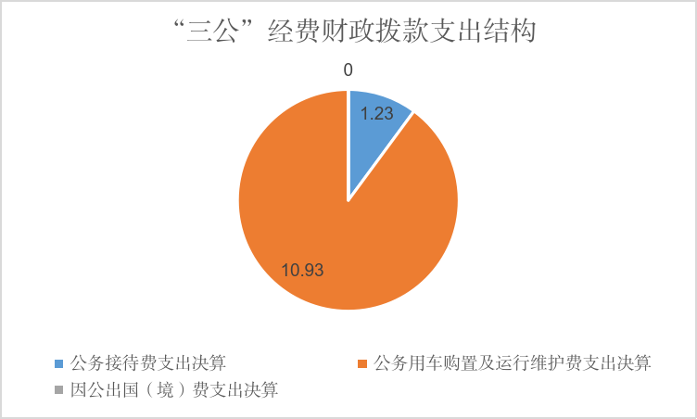
1.因公出国（境）经费支出0万元，完成预算100%，与2022年度持平。
2.公务用车购置及运行维护费支出10.93万元,完成预算91.08%。公务用车购置及运行维护费支出决算比2022年度增加4.65万元，增长74.05%。主要原因是2023年川EFN856发动机维修金额较大。
其中：公务用车购置支出0万元。截至2023年12月31日，单位共有公务用车2辆，均为轿车。
公务用车运行维护费支出10.93万元。主要用于慰问离退休干部等所需的公务用车燃料费、维修费、过路过桥费、保险费等支出。
3.公务接待费支出1.23万元，完成预算96.09%。公务接待费支出决算比2022年度增加1.23万元，增长100%。主要原因是2023年疫情放开后，各市州公务活动逐渐恢复。其中：
国内公务接待支出1.23万元，主要用于执行公务、开展业务活动开支的交通费、住宿费、用餐费等。国内公务接待10批次，101人次（不包括陪同人员），共计支出0.64万元，具体内容包括：广安老干部局来泸调研接待876元（6月）；宜宾厅级老领导来泸学习调研接待2144元；泸州、宜宾老干部局协同发展接待600元；广安老干部局来泸调研接待790元（8月）；省委老干部局调研座谈接待800元；南充老干部局来泸交流接待1190元；重庆万盛经开区来泸调研接待1500元；宜宾关工委来泸学习调研接待1920元；遂宁关工委来泸调研接待1620元；眉山老干部局调研接待800元。
外事接待支出0万元。

八、政府性基金预算支出决算情况说明
市委老干部局2023年度政府性基金预算财政拨款支出0万元。
- 国有资本经营预算支出决算情况说明
市委老干部局2023年度国有资本经营预算财政拨款支出0万元。
- 其他重要事项的情况说明

（一）机关运行经费支出情况
2023年度，市委老干部局机关运行经费支出152.66万元，比2022年度增加38.31万元，增长33.5%。2023年疫情放开后，出差调研、培训、会议增加。

（二）政府采购支出情况
2023年度，市委老干部局政府采购支出总额330.29万元，其中：政府采购货物支出1.29万元、政府采购工程支出329万元。主要用于采购空调、中心运动场地维修改造项目。授予中小企业合同金额330.29万元，占政府采购支出总额的100%，其中：授予小微企业合同金额330.29万元，占政府采购支出总额的100%。

（三）国有资产占有使用情况
截至2023年12月31日，市委老干部局共有车辆2辆，其中：其他用车2辆。其他用车主要是用于走访慰问老干部，保障老干部活动。无单价50万元以上通用设备，无单价100万元以上专用设备。

（四）预算绩效管理情况
根据预算绩效管理要求，本部门在2023年度预算编制阶段，组织对厅级老领导慰问、健康休养等费用项目等22个项目开展了预算事前绩效评估，对22个项目编制了绩效目标，预算执行过程中，选取22个项目开展绩效监控。
组织对2023年度一般公共预算、政府性基金预算、国有资本经营预算、社会保险基金预算以及资本资产、债券资金等全面开展绩效自评，形成市委老干部局部门整体（含部门预算项目）绩效自评报告，其中，市委老干部局部门整体（含部门预算项目）绩效自评得分为84.26分，绩效自评综述：部门整体支出良好；绩效自评报告详见附件。

第三部分 名词解释

1.财政拨款收入：指单位从同级财政部门取得的财政预算资金。
2.事业收入：指事业单位开展专业业务活动及辅助活动取得的收入。
3.经营收入：指事业单位在专业业务活动及其辅助活动之外开展非独立核算经营活动取得的收入。
4.其他收入：指单位取得的除上述收入以外的各项收入。
5.使用非财政拨款结余（含专用结余）：指事业单位使用以前年度积累的非财政拨款结余弥补当年收支差额的金额。
6.年初结转和结余：指以前年度尚未完成、结转到本年按有关规定继续使用的资金。
7.结余分配：指事业单位按照会计制度规定缴纳的所得税、提取的专用结余以及转入非财政拨款结余的金额等。
8.年末结转和结余：指单位按有关规定结转到下年或以后年度继续使用的资金。
10.一般公共服务（类）其他共产党事务支出（款）行政运行（项）:指行政单位（包括实行公务员管理的事业单位）的基本支出。
11.一般公共服务（类）其他共产党事务支出（款）一般行政管理事务（项）:指行政单位（包括实行公务员管理的事业单位）未单独设置项级科目的其他项目支出。
12.文化旅游体育与传媒支出（类）其他文化旅游体育与传媒支出（款）：指按照国家有关政策支持宣传文化单位发展的专项支出。
13.社会保障和就业（类）行政事业单位养老支出（款）行政单位离退休（项）:指行政单位（包括实行公务员管理的事业单位）开支的离退休经费。
14.社会保障和就业（类）行政事业单位养老支出（款）机关事业单位基本养老保险缴费（项）:指机关事业单位实施养老保险制度由单位缴纳的基本养老保险费支出。
15.社会保障和就业（类）行政事业单位养老支出（款）机关事业单位职业年金缴费（项）:指机关事业单位实施养老保险制度由单位缴纳的职业年金支出。
16.卫生健康（类）行政事业单位医疗（款）行政单位医疗（项）:指财政部门安排的行政单位（包括实行公务员管理的事业单位）基本医疗保险缴费经费。
17.卫生健康（类）行政事业单位医疗（款）公务员医疗补助（项）:指财政部门安排的公务员医疗补助经费。
18.卫生健康（类）行政事业单位医疗（款）其他行政事业单位医疗支出（项）:指其他用于行政事业单位医疗方面的支出。
19.卫生健康（类）医疗救助（款）其他医疗救助支出（项）:指其他用于医疗救助方面的支出。
20.住房保障（类）住房改革（款）住房公积金（项）：指行政事业单位按人力资源和社会保障部、财政部规定的基本工资和津贴补贴以及规定比例为职工缴纳的住房公积金。
21.住房保障（类）住房改革（款）购房补贴（项）：指按房改政策规定，行政事业单位向符合条件职工（含离退休人员）发放的用于购买住房的补贴。
22.基本支出：指为保障机构正常运转、完成日常工作任务而发生的人员支出和公用支出。
23.项目支出：指在基本支出之外为完成特定行政任务和事业发展目标所发生的支出。
24.经营支出：指事业单位在专业业务活动及其辅助活动之外开展非独立核算经营活动发生的支出。
25.“三公”经费：指单位用财政拨款安排的因公出国（境）费、公务用车购置及运行费和公务接待费。其中，因公出国（境）费反映单位公务出国（境）的国际旅费、国外城市间交通费、住宿费、伙食费、培训费、公杂费等支出；公务用车购置及运行费反映单位公务用车车辆购置支出（含车辆购置税）及租用费、燃料费、维修费、过路过桥费、保险费等支出；公务接待费反映单位按规定开支的各类公务接待（含外宾接待）支出。
26.机关运行经费：为保障行政单位（含参照公务员法管理的事业单位）运行用于购买货物和服务的各项资金，包括办公及印刷费、邮电费、差旅费、会议费、福利费、日常维修费、专用材料及一般设备购置费、办公用房水电费、办公用房取暖费、办公用房物业管理费、公务用车运行维护费以及其他费用。

第四部分 附 件

附件1

部门预算绩效评价报告范本
（报告范围包括机关和下属单位）

一、部门（单位）基本情况
（一）机构组成。
中共泸州市委老干部局机关内设一室（办公室）一科（综合管理科），直属1个参公管理事业单位：泸州市关心下一代工作委员会协调联络中心（市离退休干部管理服务中心）。
（二）机构职能。
中共泸州市委老干部局是市委主管全市老干部工作的职能部门。其主要职责是：贯彻党中央、国务院关于老干部工作的方针、政策和省、市党委、政府的有关规定，对全市老干部工作进行宏观指导；会同有关部门研究并提出老干部工作的有关政策意见；负责老干部思想政治工作，协助组织部门调查、研究老干部党支部建设情况，指导开展老干部党支部工作，组织老干部在物质文明、精神文明、政治文明建设中发挥作用；开展各种健康有益的文化体育活动，丰富老干部晚年生活；组织安排重大节日慰问老干部的工作，安排市级老干部参观考察和市级机关老干部健康休养工作；负责市外离休干部来泸州参观，健康休养和探亲的接待工作等。
（三）人员概况。截至2023年度末，中共泸州市委老干部局现有行政编制8人，其中行政编制7人，工勤编制1人，2023年度末实有人数10人。直属参公事业单位市关工委协调联络中心现有参公事业编制17人，2023年度实有人数16人。
二、部门资金收支情况
（一）收入情况。
市委老干部局2023年度年初预算收入1860.61万元，其中一般公共预算财政拨款收入1860.61万元，占100%；无政府性基金预算财政拨款收入、上级补助收入、事业收入、经营收入、附属单位上缴收入、其他收入。
（二）支出情况。
市委老干部局2023年度年初预算支出1860.61万元，其中：社会保障和就业支出632.71万元，文化旅游体育与传媒支出1万元，医疗健康支出72.1万元，一般公共服务支出1091.59万元，住房保障支出63.21万元。支出决算总额较2022年增加300.12万元，增长19.23%。
（三）结余分配和结转结余情况。
2023年度市委老干部局无结余分配和结转结余。
三、部门预算绩效分析
（一）部门预算总体绩效分析。
1.履职效能。
2023年度，市委、市政府召开厅级离退休干部情况通报会、座谈会3次，听取意见建议，市委常委在春节、重阳节等重要节点带头走访慰问老同志。健全考核机制，将离退休干部党建工作纳入党建工作考核体系，推动形成层层抓落实的良好工作格局。全覆盖举办学习党的二十大精神专场报告会，开办“酒城金秋大讲堂”“云课堂”，推出一批“微视频”“微党课”“有声书”，线上线下全方位筑牢理想信念。大力实施“酒城银发行动计划”，深入推进“我为成渝地区双城经济圈建设出份力”“话传统、谈复兴、聚力量”等活动，组织引导老同志为中心大局发力。高质量举办“我看泸州40年”离退休干部调研活动。印发《关于进一步加强新时代离退休干部助力城乡基层治理工作的实施意见》。举办“学习身边榜样”宣传活动。充分发挥老干部在关工委、决咨委、扶贫基金会、老科协等涉老组织中的引领作用，有效带动全市老干部在各条战线发光发热、微光成炬
2.预算管理。
市委老干部局严格按照高质量、高标准编制细化2023年度部门预算，预算项目预算目标明确、合规、合理。2023年度预算收入1860.61万元，其中，财政拨款收入1860.61万元，占全年收入的100%。2023年度支出1860.61万元，其中，财政拨款支出1860.61万元，占全年支出的100%，预算支出执行达到进度，厉行节约，严控一般性支出，年终无结转结余。
3.财务管理。
2023年度预算执行和各项支出，严格按照相关规定的用途进行开支及费用核算。建立比较完善的财务管理制度、内控制度，部门设财务管理岗、会计、出纳，严格履行岗位职能职责，严格按制度对各项经费的开支进行把关，确保财政资金的规范管理和使用的合规合法，做到会计资料真实、合法、完整。
4.资产管理。
本单位严格按照《行政单位国有资产管理暂行办法》（财政部令第35号）和《行政事业单位国有资产报告制度》等有关规定对资产进行管理。2023年度单位人均资产变化率为11.39%；2023年度办公家具超最低使用年限资产利用率7.76%，办公设备超最低使用年限资产利用率20.54%；我局无闲置资产，积极配合市财政局、市机关事务局推进闲置资产的盘活利用工作，2023年度无出租出借、对外投资事项。
5.采购管理。2023年度，市委老干部局政府采购支出总额330.29万元，其中：政府采购货物支出1.29万元、政府采购工程支出329万元。主要用于采购空调、中心运动场地维修改造项目。授予中小企业合同金额330.29万元，占政府采购支出总额的100%，其中：授予小微企业合同金额330.29万元，占政府采购支出总额的100%。
（二）部门预算项目绩效分析。
常年项目绩效分析。该类项目总数20个，涉及预算总金额1499.1万元，1—12月预算执行总体进度为67.05%，其中：预算结余率大于10%的项目共计14个。
阶段（一次性）项目绩效分析。该类项目总数10个，涉及预算总金额153.54万元，1—12月预算执行总体进度为95.92 %，其中：预算结余率大于10%的项目共计2个。
1.项目决策。
（1）项目决策。2023年度30个项目严格按照相关要求编制，并通过局务会决策通过，报市财政局审批通过，人大审核通过后下达预算指标。
（2）目标设置。2023年度年初，各项目按要求设置产出指标、效益指标、满意度指标、成本指标，并细化至质量指标、时效指标、数量指标、可持续影响指标、社会效益指标、服务对象满意度指标、经济成本指标，以及三级指标。绩效模板设置科学合理，预算编制科学合理。
（3）目标入库。2023年度按照要求及时入库项目，设置绩效目标，编制采购、资产等预算。
2.项目执行。
（1）资金执行。项目全年预算数为1652.64万元，按照执行预期执行进度进行，最终执行率为67.7%。
（2）项目调整。项目实施过程中，发现存在项目需调整的，已按照相关要求和流程进行调整，如建国初期退休干部医疗照顾费，年初设置“市本级建国初期参加革命工作的退休干部”102人，年中根据实际情况实际人数为85人，按要求调整相关数量指标。
（3）执行结果。项目全年预算指标为1652.64万元，最终执行率为67.7%，无资金结转结余。
3.目标实现。
（1）目标完成。
整体绩效目标完成产出指标14个，完成率100%；完成效益指标3个，完成率100%；满意度指标2个，完成率100%；成本指标6个，完成率100%。详见绩效目标表。
（2）目标偏离。项目执行过程中，发现问题及时处置，截止2023年12月31日，未出现影响项目绩效目标实现的问题。
（3）实现效果。2023年度，召开厅级离退休干部情况通报会、座谈会3次。高质量承办全省老干部局长培训班，大力实施“头雁”素质能力提升工程，分层分类培训离退休干部党支部书记、老干部工作者16期1300余人。召开双先表扬大会，表扬先进集体40个、先进个人50名。评选首批全市“六好”离退休干部示范党支部54个。积极探索涉老组织党支部建设，在老干部活动团队和涉老组织中成立党组织50个。高质量举办“我看泸州40年”离退休干部调研活动，印发《关于进一步加强新时代离退休干部助力城乡基层治理工作的实施意见》，以“六有”标准抓实“一室一队”规范化建设，全市成立老党员工作室132个、老干部工作队105支，举办“学习身边榜样”宣传活动，命名表扬“酒城金秋”老党员工作室、老干部助力乡村振兴工作队20个、“酒城优秀五老”15名，活动现场直播观看量超33万。全年增加离休干部待遇资金370余万元。建立完善离休干部“一人一策”机制，实行家庭医生签约服务，让老同志享受个性化医疗服务，全面推行干部荣誉退休制度，创新举办“泸州40正当红”干部荣退仪式，举办2023年厅级干部荣退仪式，杨林兴书记为老同志颁发证书，全年各级部门举办荣退仪式200余场次。全面落实困难帮扶政策，建立健全独居老干部工作档案，为空巢、重病等特殊困难离退休干部提供帮扶126件次，落实帮扶资金78万元。持续推动市老干部活动中心建设提档升级，15个活动团队学习紧张有序，新开设的插花、茶艺等兴趣班备受欢迎，活动中心成为老同志的“精神家园”。深入践行“四下基层”，全覆盖开展大调研，形成省市重点调研课题成果5篇，加强信息宣传工作，构建全员参与信息宣传大格局，省级以上媒体刊载泸州信息153篇；制作老干部工作宣传片、编印画册，举办线上书画摄影展17场次，“酒城金秋”微信公众号关注度突破5万人，推出信息129期700余条。
（三）重点领域绩效分析。
2023年度年末市委老干部局资产数345.07万元，其中流动资产数219.81万元，固定资产262.13万元，固定资产累计折旧149.63万元，固定资产净值112.5万元，无形资产10.23万元，无形资产摊销0.5元，无形资产净值9.73万元，待处理财产损益1.05万元。
2023年度，市委老干部局政府采购支出总额330.29万元，其中：政府采购货物支出1.29万元、政府采购工程支出329万元。主要用于采购空调、中心运动场地维修改造项目。
（四）绩效结果应用情况。
2023年度市委老干部局按要求将相关绩效信息随同决算公开，针对绩效管理过程中提出的问题进行整改，将绩效管理结果应用于完善政策、改进管理、预算挂钩，按要求在规定时间内向财政部门反馈应用绩效结果报告
四、评价结论及建议
（一）评价结论。
2023年度，根据年初工作规划和重点性工作，以加强离退休干部政治建设、思想建设和党组织建设，用心用情、敬爱致恭做好服务工作，持续开展为党和人民事业增添正能量活动。虽然受疫情影响，部分工作延迟或者取消，但我单位上下团结一心，创新发展、主动作为，在有限的条件下尽最大努力完成各项工作，基本实现2023年度工作目标。2023年度自评得分84.26分。
（二）存在问题。
一是部分预算项目开展不及时，中心运动场地维修改造项目因不熟悉招投标程序，导致项目进度缓慢，预算执行进度慢，目标实际完成程度与预期目标偏离度增大。二是编制预算准确性有待提高，项目经费不够细化，多集中在办公费科目，导致预决算偏差度较高。
（三）改进建议。
一是进强化预算管理意识，预算编制前多与有关部门（单位）做好沟通衔接，提高预算编制的科学性、合理性、准确性和可控性。强化预算的刚性约束，做到“先预算后开支”，重视对财政资金的追踪问效，建立科学的财政资金效益考评制度，不断提高财政资金使用管理的水平和效率；二是按照财政支出绩效管理的要求，建立科学的财政资金效益考评制度，完善绩效评价指标体系，加强监督检查和考核工作，增强绩效评价的可比性、可信度。

附表：部门预算项目支出绩效自评表（2023年度）
（备注：按照绩效自评工作安排，各部门已在预算管理一体化系统绩效自评模块上传“部门预算项目支出绩效自评表（2023年度）”，该表格应作为附表予以公开。

第五部分 附表

一、收入支出决算总表

二、收入决算表

三、支出决算表

四、财政拨款收入支出决算总表

五、财政拨款支出决算明细表

六、一般公共预算财政拨款支出决算表

七、一般公共预算财政拨款支出决算明细表

八、一般公共预算财政拨款基本支出决算表

九、一般公共预算财政拨款项目支出决算表

十、政府性基金预算财政拨款收入支出决算表

十一、国有资本经营预算财政拨款收入支出决算表

十二、国有资本经营预算财政拨款支出决算表

十三、财政拨款“三公”经费支出决算表

